7б класс. ИЗО.
Тема: Этюд пейзажа: «Зимний вечер»
Цели:
1. дать понятие зима; дать понятие осевая линия; формировать умение рисовать по образцу; формировать умение делать набросок; формировать умение передавать свет, тень; нарисовать зимний вечер;
2. Развивать воображение; память; внимание; мелкую моторику; эстетический вкус;
3. Воспитывать аккуратность, усидчивость, умение слушать учителя.
Оборудование: альбом, краски, кисточка, стерка, баночка для воды, карандаш, линейка.
Ход урока.
I Организационный момент.
Здравствуйте! Садитесь! У всех работают аппараты? Какое сегодня число? Какой сейчас урок? Какое сейчас время года?
II Дежурный звук [с ].
Се – сегодня
Са –садитесь
Сло - словарь
III Сообщение темы урока.
-Сегодня я вам расскажу как рисовать зиму карандашом.
IV Подготовка к практической работе.
- Что нам потребуется для выполнения работы? (отработка словаря – инструменты)
V Практическая работа.
Шаг первый. Прорисуем долгую тропинку, уходящую за горизонт, прямо над ней маленькая, но заметная, луна, и горизонтальную линию гор проведем.
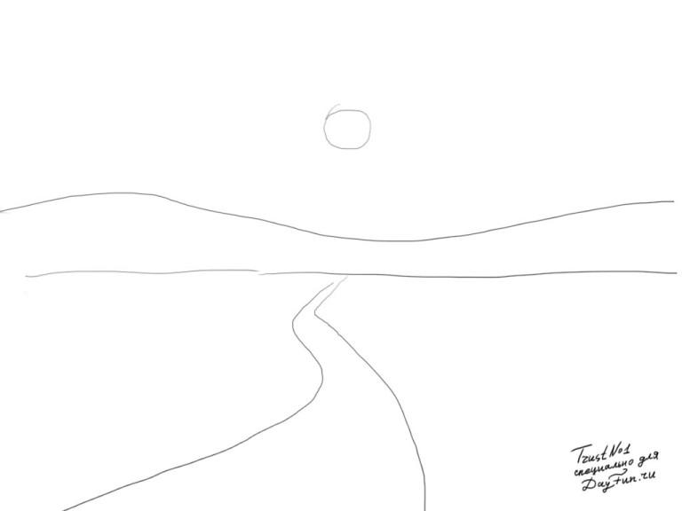
Шаг второй. Создадим небольшой зимний городок. Нам нужно несколько домиков с острыми крышами, несколько деревьев и, в самом центре, их предводитель – разукрашенная и блестящая ёлка.
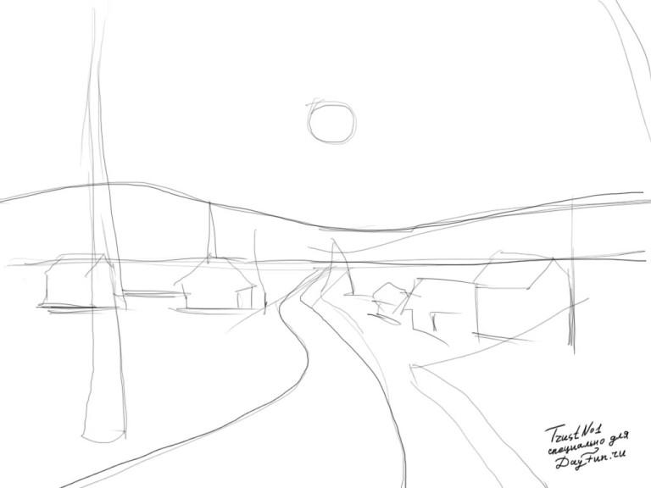
Шаг третий. Заштрихуем всю горную местность на фоне, а так же стены домов и ствол каждого дерева. Кроме того, в правой части добавим маленького снеговика.
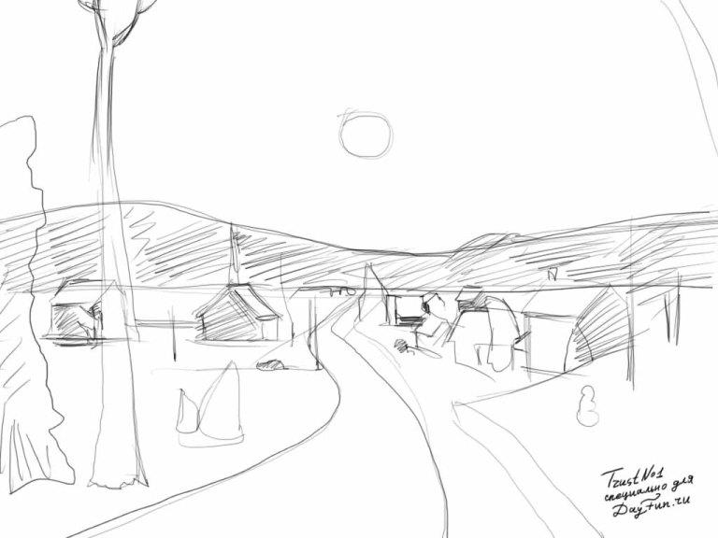
Шаг четвертый. Теперь нужно больше живости картине. Более плотно затушуем дома и горы, набросаем линий на тропинку, детальнее присмотримся к каждому заметному дереву, а вокруг снеговика обведем небольшой забор.
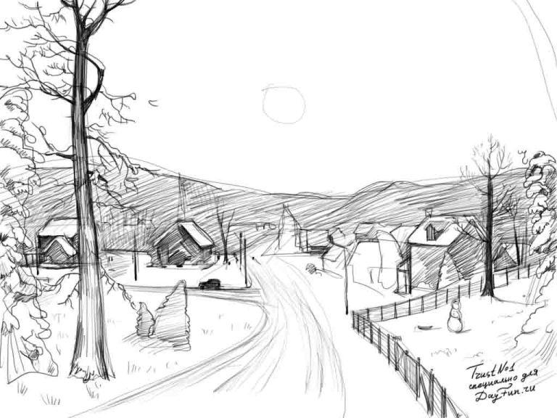
Шаг пятый. Не забудьте за луну. Превращаем её в маленький светящийся шар на небесах, а так же заканчиваем с делами на земле. И дорисуем еще одно большое дерево, торчащее в правом верхнем углу. Однако, тем для рисования зимних пейзажей существует бесконечное множество. Ибо достаточно лишь выйти на улицу и увидеть картину, созданную для нас природой.
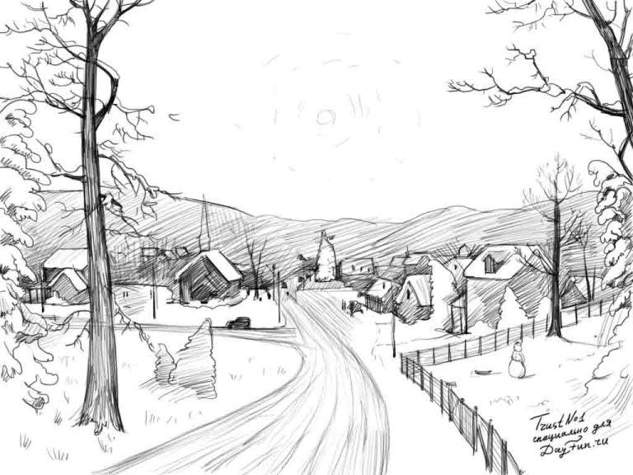
Физминутка.
Вам останется лишь раскрасить красками. Но вначале нужно полностью убрать ластиком лишние контурные линии.
VI Выставка готовых работ
VI Итог
- Что мы сегодня делали на уроке? (краткий опрос)
- Оценивание
Словарь: альбом, краски, кисточка, стерка, баночка для воды, карандаш, линейка, зима деревья, дома, снег, осевая линия, тень, свет.
Индивидуально слуховая работа:
Я раскрашиваю
Я раскрашиваю дом
Я раскрашиваю дом карандашом

